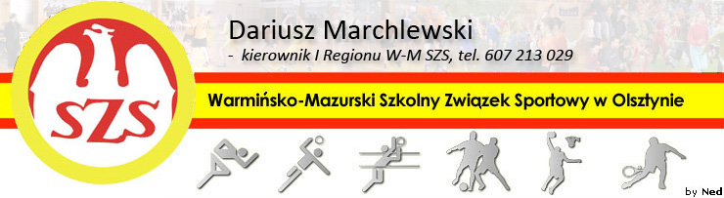
Biskupiec 21 11 2010

KOMUNIKAT ORGANIZACYJNY
Mistrzostw Powiatu Olsztyńskiego Ziemskiego
W Tenisie Stołowym SP, GIM, SPG

Informuję, że zawody odbędą się 27 XI 2010r.

SZKOŁY PODSTAWOWE:

o godzinie 09.00 w Hali Sportowej Gimnazjum w Dywitach.

Potwierdzenie udziału proszę zgłosić kol Jolancie Szczawińskiej – tel: 89 512 01 26

GIMNAZJA:

o godzinie 09.30 w Hali Sportowej Gimnazjum w Jonkowie.

Potwierdzenie udziału proszę zgłosić kol Józefowi Senderowi – tel: 602 261 645

SZKOŁY PONADGIMNAZJALNE:

o godzinie 09.30 w Hali Sportowej Gimnazjum w Jezioranach, ul Konopnickiej 13.

Potwierdzenie udziału proszę zgłosić kol Andrzejowi Szuwalskiemu – tel: 608 264 931

Bezpośrednio, po Mistrzostwach Powiatu odbędą się Mistrzostwa I Rejonu WM SZS
Regulamin rozgrywek zawarty jest w Wojewódzkim Kalendarzu Imprez WM SZS.

Przypominam o obowiązku złożenia list zawodników (potwierdzonych przez Dyrektora szkoły i Nauczyciela w-f), każdy zawodnik/zawodniczka obowiązany jest do posiadania ważnej legitymacji szkolnej.

Życzę sportowej walki w duchu fair Play i niezapomnianych wrażeń.

Kierownik I Rejonu WM SZS
Dariusz Marchlewski

